# 说明文档

## 报文与其信息的表

|  |  |  |  |  |
| --- | --- | --- | --- | --- |
| **报文名称** | **ID号** | **叫侧** | **信息与作用** | **函数** |
| LineStateV2 |  |  | 在电话注册时，得到电话的号码。 | handle_LineStateV2 |
| DialedNumber | 285 | 主叫 | 得到对方的电话号码。  创建callRefer_info. | handle_DialedNumber |
| callstate | 273 | both | 有ringin,ringout,connect  过程信息。  在ringin时创建callRefer_info.  在connect时，则发起sniffer rtp | handle_CallState |
| callinfo2 | 330 | Both | 1. 得到主叫或是被叫的电话号码 2. 得到被叫的组号码   sccp当被叫时，会有HuntPilotNumber，则把电话自己的号码放到called里。 */  /* SCCP为主叫时，callinfov2里不会有HuntPilotNumber，  但 前后callinfoV2的报文里 calledParty 会变化，由'组号' 变成 '组员的号码'。 | handle_callinfo2_function |
|  |  |  |  |  |
| handle_open_receive_channel_ack |  |  |  |  |
| start_media_transmission |  |  | Cucm--.to---电话  Cucm告诉电话，对端的IP和port, |  |
| startMediaTransmissionACK |  |  | 电话—to—cucm  这是电话的ip与port. |  |
| StopMediaTransmission |  |  | 关闭passThruPartyID的sniffer_rtp. |  |
|  |  |  |  |  |
| clear_prompt_status |  |  | 关闭callReferID的所有sniffer_rtp. | handle_clear_prompt_status |

# 需求点

## 得到组号

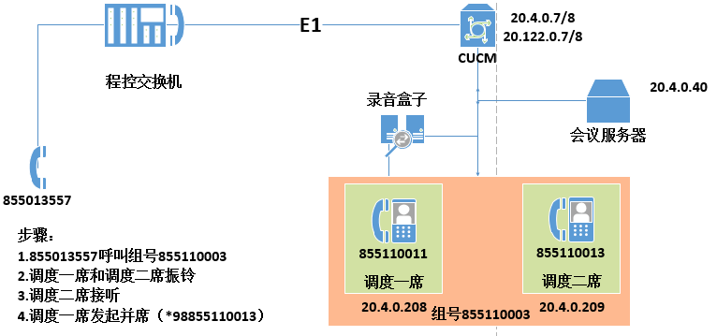

组网如上图，

A电话可能拨打“组号”，组中有B,C 。

C接通了电话

A----C进行通话。最后这一条记录中，要有主叫A的号码，被叫C的号码。和拨打的组号。

### 实现的方式：

在callinfo2报文中提到相关的信息。

HuntPilotNumber就是组号。

## 三方通话

## 当与程控电话通信时，录音中有振玲音

sccp-e1-chengkong.pcap

当思科话机主叫程控电话时，在录音中有振玲音，这是由于这个过程是先建立了media，而后在程控电话接通的那一时刻，CallState报文里有一个connect标记。

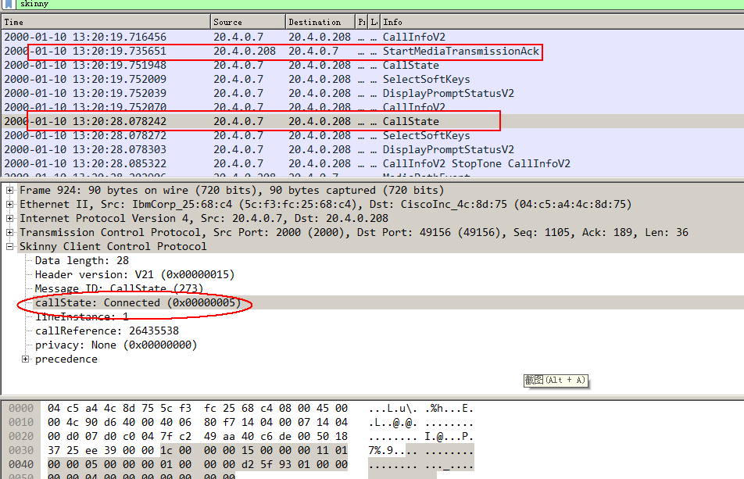

在StartMediaTransmissionACK 与callstate之间，有大量的stp报文，这就是振玲音。

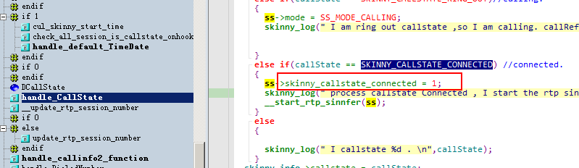

上图的代码解决这了个问题。